Danse du public 2023
Musique Kungs (identique à programme Générations Gym)
 | Découpage sur Kungs | Musique ou son | Public | Illustrations
1 | La Gym | Frappes de mains + la gym | Frappes de mains et « la gym » | 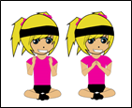
2 | Claps | 2x8 | Frappes de mains tous les tps avec marche sur place | 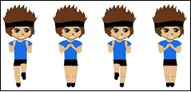
 | Echauffement | 2x8  2x8  3x8 | Cercle de bras 2x8  Montées de bras par l’avant vers verticale puis serpentins vers bas 2x8  Bras en haut façon « Alexandrie »  3x8 | 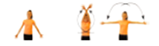
3 | Claps  puis  Bras alternés | 2x8  4x8 | Frappes de mains 2x8  3 élévations de bras et 1 frappe (4x8 )
4 | Claps | 2x8 | Frappes de mains 2x8
 | Final | 4x8 | Frappes de mains (1 et 2) 2 sauts 2 pieds 2 x 8  Explosion finale bras en haut

